TRA CỨU MÃ XÃ - MÃ HUYỆN - MÃ TỈNH 2019
Bước 1: Nhập tên huyện - Bước 2: Click vào tên Huyện -> Bước 3: Xem mã Tỉnh, Huyện và mã xã (Nếu có - Vì mã xã chỉ phải nhập khi làm hồ sơ thi với khu vực khó khăn)

Khi làm hồ sơ thi THPT Quốc gia năm 2018, trong phiếu Đăng ký dự thi THPT Quốc gia tại mục 5 thí sinh cần điền: Mã tỉnh (thành phố), mã huyện (quận) và mã xã (phường)
Thí sinh không có hộ khẩu thường trú tại xã Khu vực 1 thì bỏ trống ô mã xã.
Hướng dẫn tra cứu:
Bước 1: Nhập tên huyện có dấu hoặc không dấu rồi chọn chính xác huyện của bạn
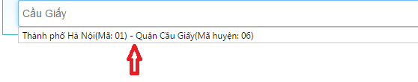
Bước 2: Sau khi bạn đã chọn được chính xác tên huyện của mình sẽ hiển thị ra mã huyện, mã tỉnh. Nếu huyện đó không có xã khó khăn thì các bạn không cần điền mã xã.
